PROJET LOGICIEL TRANSVERSAL: « CotCot WarFarm »

Jimmy HENNION - Antoine NOURRISSON

Table des matières
1/ Description du jeu 3
1.1/ Description Générale 3
1.2/ Textures employées 3

1/ Description du jeu

1.1/ Description Générale

CotCot WarFarm est un jeu s'inspirant de Worms Armaggedon (version 2D). Au lieu d'assister à une guerre entre des vers de terre, ce sont des poules qui s'affrontent par équipe. Elles peuvent, tout comme dans Worms, utiliser diverses armes telles que les grenades, les roquettes, les pistolets,…

Il y a toujours la notion de gravité terrestre sans inclure la force du vent. Le but est d'être la dernière équipe possédant des poules en vie. Le déroulement se fait au tour par tour. Les actions possibles à chaque tour sont: se déplacer, sauter, tirer avec une seule arme, utiliser des objets spéciaux… Chaque tour dure 30s maximum ou s'arrête lorsque le joueur a tiré avec son arme. Le décor est destructible avec certaines armes.

Il y aura en tout une capacité de quatre équipes au maximum sur le terrain, donc il peut y avoir jusqu’à quatre joueurs sur une partie. Il est possible, lorsque moins de quatre joueurs jouent, de rajouter des I.A., toujours jusqu’à un maximum de quatre équipes sur le terrain.
Les poules meurent lorsque:
- elles perdent tous leurs points de vie
- elles sont projetées hors de l’écran et se noient dans l'eau (effectivement, une poule ne peut ni voler ni nager!)

1.2/ Textures employées

Voici les différentes textures qui sont employées pour le projet CotCot:

Textures des terrains:
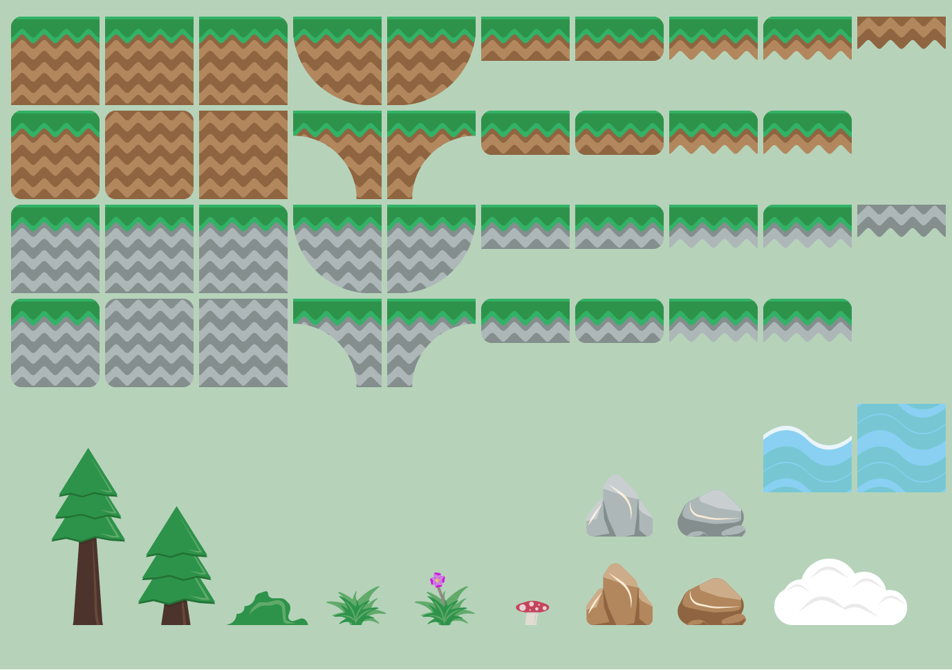

Texture des personnages:
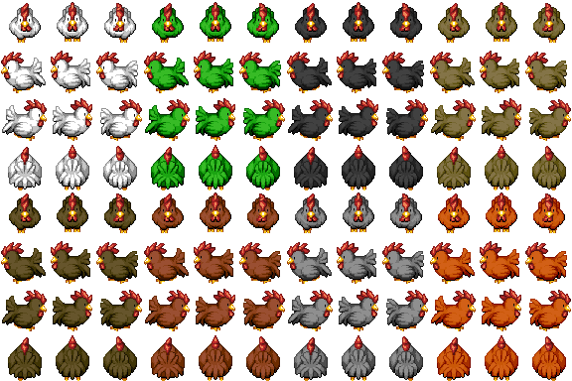

Comme il est possible de le remarquer, il y a différentes couleurs de poules, et ces couleurs permettent de distinguer l’équipe. Il y a donc une couleur par équipe. De plus, certaines textures sur cette image ne sont pas utilisées, telles que les derrières des poules…

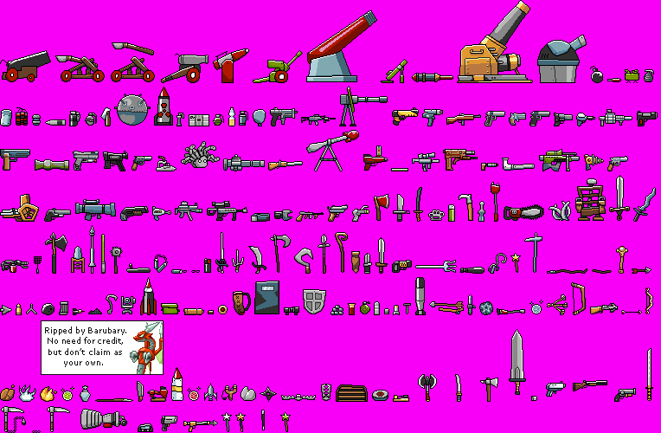
Textures des armes :

Ici toute une panoplie d’arme se propose pour équiper les poules, cependant seulement une petite portion d’entre elles seront utilisées.

